INFORMACIÓN DE PRENSA
05/11/2014

La guía MICHELIN San Francisco Bay Area
& Wine Country 2015
Dos nuevos restaurantes tres estrellas en el palmarés
de la guía MICHELIN San Francisco 2015
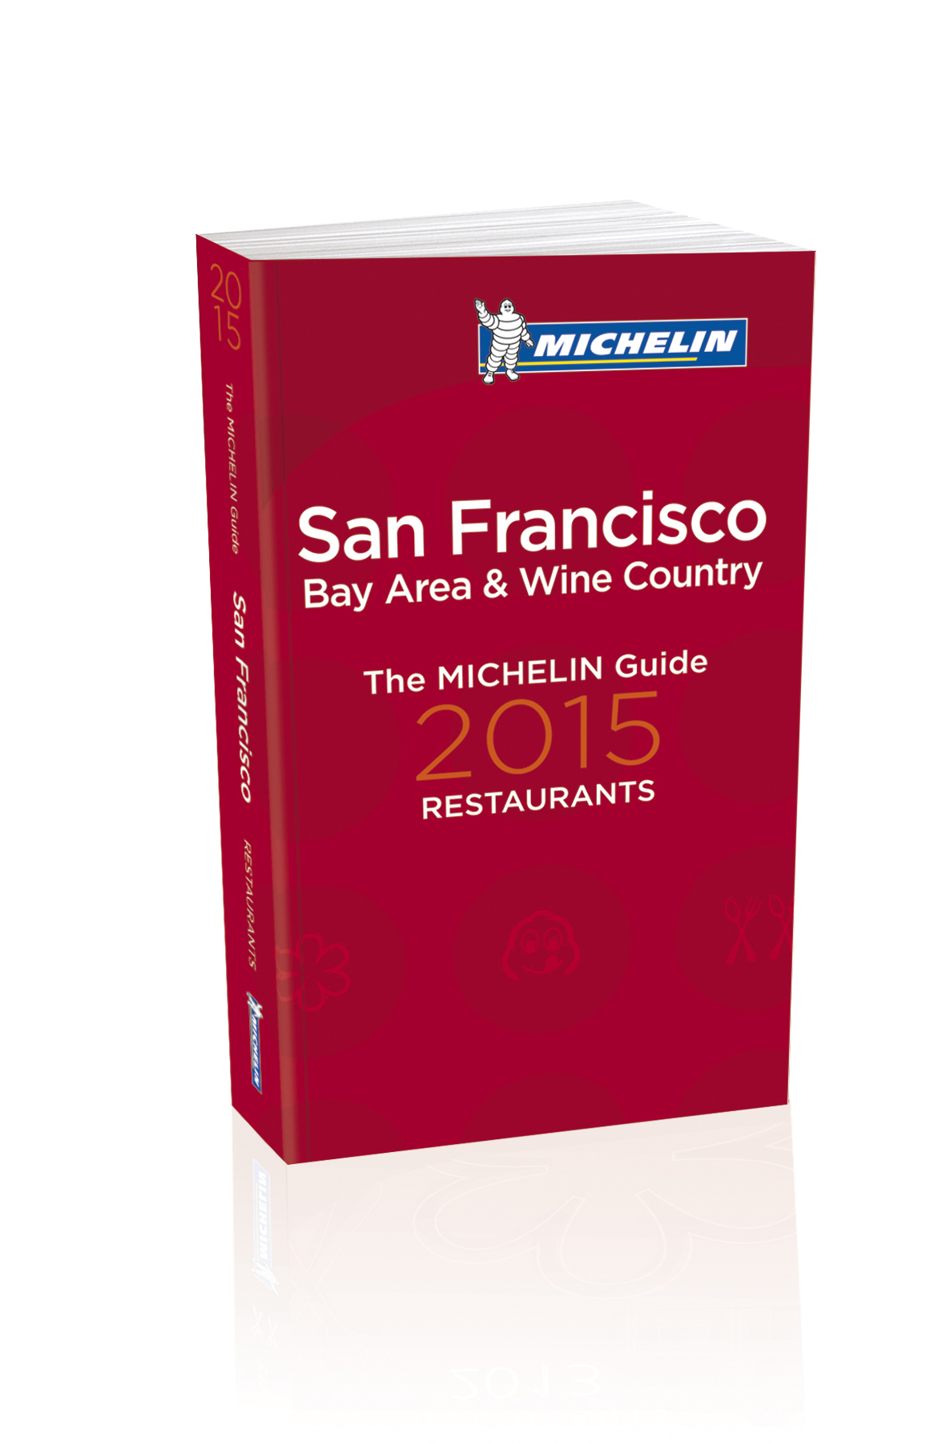
Michelin lanza la novena edición de la guía MICHELIN San Francisco Bay Area & Wine Country, que demuestra la extraordinaria diversidad de la cocina del norte de California
En esta nueva edición, dos restaurantes promocionan de dos a tres estrellas: Benu, dirigido por su chef Corey Lee, experto en el uso de técnicas culinarias con una precisión increíble. Su cocina, realmente creativa, conjuga las técnicas de la tradición gastronómica francesa con los sabores de inspiración americana, asiática y netamente coreana. En Saison, el chef Joshua Skenes, cuya cocina sigue la línea marcada por la filosofía culinaria del norte de California, propone mariscos de una calidad excepcional, trabajados con estricto respeto a la tradición japonesa.
The French Laundry y The Restaurant at Meadowood, dos restaurantes distinguidos con tres estrellas Michelin y situados en el valle de Napa, figuran también en el palmarés de este año.
Según Michael Ellis, director internacional de las guías MICHELIN: “Con dos nuevos restaurantes de tres estrellas, la edición de 2015 ilustra la efervescencia gastronómica que vive el norte de California. La oferta culinaria de la bahía de San Francisco es una de las más palpitantes del mundo. Los chefs californianos saben combinar con armonía unas exigentes técnicas de cocción con productos regionales de gran calidad y con influencias de todos los rincones del mundo. El resultado es un rico panorama gastronómico, dinámico y sin igual”.
En categoría de dos estrellas, el restaurante Acquerello ha sido promocionado de una a dos estrellas. Su chef, Suzette Gresham, ofrece especialidades italianas elegantemente refinadas y realzadas con un toque contemporáneo único. Gresham es la tercera cocinera que consigue dos estrellas en las guías MICHELIN de Estados Unidos.
La selección de los establecimientos de una estrella crece este año con dos nuevos restaurantes de sushi de San Francisco: Kusakabe y Maruya. Tras muchos años al frente del Sushi Ran, de Sausalito, Mitsunori Kusakabe ha decidido poner su talento y su enfoque artístico al servicio de su propio establecimiento epónimo en San Francisco. Maruya destaca por sus deliciosos tradicionales sushis edomae y la mejor forma degustarlos es optar por el menú Omakase, servido en la barra.
La guía MICHELIN San Francisco Bay Area & Wine Country 2015 incluye 474 establecimientos, de los cuales:
- 4 restaurantes o (de ellos, 2 nuevos)
- 6 restaurantes n (de ellos, 1 nuevo)
- 30 restaurantes m (de ellos, 2 nuevos)
- 78 restaurantes = (de ellos, 11 nuevos)
Sobre la guía MICHELIN
La guía MICHELIN, gracias a su sistema de selección homogéneo y riguroso aplicado en 24 países, constituye una referencia internacional en materia gastronómica. Todos los establecimientos presentes en la guía han sido seleccionados por los famosos inspectores MICHELIN, que trabajan con total anonimato y recorren regularmente la región de la bahía de San Francisco en busca de las mejores direcciones. Contratados en la zona, estos inspectores reciben una formación rigurosa. Aplican los mismos métodos de trabajo en el mundo entero, con el fin de garantizar un nivel de calidad homogéneo e internacional. Comprometidos con su objetividad, los inspectores MICHELIN pagan íntegramente sus facturas y solo valoran la calidad del plato. Para apreciar totalmente una mesa, los inspectores se basan en cinco criterios, definidos por Michelin: la calidad de los productos, el dominio del punto de cocción y de los sabores, la creatividad del chef en la cocina, la relación calidad/precio y, por supuesto, la regularidad a lo largo del tiempo y en el conjunto del menú. Estos son los criterios objetivos que los inspectores de la guía MICHELIN aplican, ya sea en Japón, Estados Unidos, China o Europa. En efecto, su uso garantiza una selección homogénea: poco importa el lugar donde se encuentre, una estrella tiene el mismo valor tanto en París como en Nueva York o en Tokio.
Por su capacidad de innovación y la excelencia de sus productos, Michelin ha jugado un papel pionero en el desarrollo de la movilidad. A finales del siglo XIX, Michelin patentó el primer neumático de automóvil. Este invento, que marcaría, la historia de la movilidad, permitió a los conductores recorrer largas distancias en un solo viaje. Después, con la voluntad de facilitar aún más los desplazamientos de los viajeros, el Grupo Michelin lanzó una colección de guías y mapas detallados, entre las que la prestigiosa guía MICHELIN es la más conocida mundialmente.

La misión de Michelin, líder del sector del neumático, es contribuir de manera sostenible a la movilidad de las personas y los bienes. Por esta razón, el Grupo fabrica y comercializa neumáticos para todo tipo de vehículos, desde aviones hasta automóviles, vehículos de dos ruedas, ingeniería civil, agricultura y camiones. Michelin propone igualmente servicios digitales de ayuda a la movilidad (ViaMichelin.com), y edita guías turísticas, de hoteles y restaurantes, mapas y atlas de carreteras. El Grupo, que tiene su sede en Clermont-Ferrand (Francia), está presente en más de 170 países, emplea a 111.200 personas en todo el mundo y dispone de 67 centros de producción implantados en 17 países diferentes. El Grupo posee un Centro de Tecnología encargado de la investigación y desarrollo con implantación en Europa, América del Norte y Asia. (www.michelin.es).

La guía MICHELIN San Francisco Bay Area
& Wine Country 2015
La selección

Establecimientos seleccionados | 474
Restaurantes muy agradables. De ö a ò | 34
Bib Gourmand = (Buenas mesas a precios moderados) | 78
Small plates 5 (originalidad del menú, ambiente y servicio) | 7
Menú por menos de 25 $ | | 73
Notable carta de cócteles 4 | 80
Notable carta de vinos N | 59
Notable carta de sake 1 | 12
Notable carta de cervezas W | 16
Dim sum Œ | 12
Restaurantes que sirven desayunos ä | 30
o (Cocina excepcional que justifica de por sí el viaje) | 4
n (Una excelente cocina que merece la pena el desvío) | 6
m (Una muy buena mesa dentro de su categoría) | 30
Tipos de cocinas de los restaurantes con estrella | 8
Tipos de cocina de la selección | 46
Tipos de cocina de los Bib Gourmand | 23

La guía MICHELIN San Francisco,
Bay Area & Wine Country 2015:
Restaurantes con estrella

Nuevas estrellas 2015 N

o

Cocina excepcional que justifica de por sí el viaje

Establecimiento | Región | Distrito | Localidad | Confort | Chef
Benu N | San Francisco | SoMa |  | ô | Corey Lee
French Laundry (The) | Wine Country | Napa Valley | Yountville | õ | Thomas Keller
Restaurant at Meadowood (The) | Wine Country | Napa Valley | St. Helena | õ | Christopher Kostow
Saison N | San Francisco | SoMa |  | ô | Joshua Skenes

n
Una excelente cocina que merece la pena el desvío

Establecimiento | Región | Distrito | Localidad | Confort
Acquerello N | San Francisco | Nob Hill |  | ô
Atelier Crenn | San Francisco | Marina |  | ó
Baumé | South Bay |  | Palo Alto | ô
Coi | San Francisco | North Beach |  | ô
Manresa | South Bay |  | Los Gatos | ô
Quince | San Francisco | North Beach |  | õ

m

Una muy buena mesa en su categoría
Establecimiento | Región | Distrito | Localidad | Confort
All Spice | Peninsula |  | San Mateo | ó
Ame | San Francisco | SoMa |  | ô
Auberge du Soleil | Wine Country | Napa Valley | Rutherford | ô
Aziza | San Francisco | Richmond  & Sunset |  | ó
Bouchon | Wine Country | Napa Valley | Yountville | ó
Boulevard | San Francisco | SoMa |  | ó
Campton Place | San Francisco | Financial District |  | ô
Chez TJ | South Bay |  | Mountain View | ô
Commis | East Bay |  | Oakland | ó
Farmhouse Inn & Restaurant | Wine Country | Sonoma County | Forestville | ô
Gary Danko | San Francisco | North Beach |  | ô
Keiko à Nob Hill | San Francisco | Nob Hill |  | ô
Kusakabe N | San Francisco | Financial District |  | ó
La Folie | San Francisco | Nob Hill |  | ô
La Toque | Wine Country | Napa Valley | Napa | ô
Luce | San Francisco | SoMa |  | ô
Madera | Peninsula |  | Menlo Park | ô
Madrona Manor | Wine Country | Sonoma County | Healdsburg | ô
Maruya N | San Francisco | Mission |  | ó
Michael Mina | San Francisco | Financial District |  | ô
Plumed Horse | South Bay |  | Saratoga | ô
Solbar | Wine Country | Napa Valley | Calistoga | ó
Sons & Daughters | San Francisco | Nob Hill |  | ó
SPQR | San Francisco | Marina |  | ó
Spruce | San Francisco | Marina |  | ô
State Bird Provisions | San Francisco | Civic Center |  | ó

Establecimiento | Región | Distrito | Localidad | Confort
Terra | Wine Country | Napa Valley | St. Helena | ô
Terrapin Creek | Wine Country | Sonoma County | Bodega Bay | ó
Village Pub (The) | Peninsula |  | Woodside | ô
Wakuriya | Peninsula |  | San Mateo | ò

La guía MICHELIN MICHELIN San Francisco,
Bay Area & Wine Country 2015:
Bib Gourmand =

Establecimiento | Región | Distrito | Localidad | Confort
Anchor Oyster Bar | San Francisco | Castro |  | ò
A16 | San Francisco | Marina |  | ó
Backyard | Wine Country | Sonoma County | Forestville | ò
Bar Tartine | San Francisco | Mission |  | ó
Bellanico | East Bay |  | Oakland | ó
Bistro Aix | San Francisco | Marina |  | ó
Bistro Jeanty | Wine Country | Napa Valley | Yountville | ó
Bistro 29 | Wine Country | Sonoma County | Santa Rosa | ó
Brick & Bottle | Marin |  | Corte Madera | ó
C Casa | Wine Country | Napa Valley | Napa | ò
Chalkboard | Wine Country | Sonoma County | Healdsburg | ó
Chapeau! | San Francisco | Richmond & Sunset |  | ó
Chevalier | East Bay |  | Lafayette | ó
China Village | East Bay |  | Albany | ó
Chino | San Francisco | Mission |  | ò
Comal | East Bay |  | Berkeley | ó
Contigo | San Francisco | Castro |  | ó
Cook St. Helena | Wine Country | Napa Valley | St. Helena | ó
Coqueta | San Francisco | Financial District |  | ó
Corso | East Bay |  | Berkeley | ò
Cotogna | San Francisco | North Beach |  | ó

Establecimiento | Región | Distrito | Localidad | Confort
Delfina | San Francisco | Mission |  | ó
Domo | San Francisco | Civic Center |  | ò
Donato Enoteca | Peninsula |  | Redwood City | ó
Dosa | San Francisco | Marina |  | ó
Evvia | South Bay |  | Palo Alto | ó
Fey | Peninsula |  | Menlo Park | ó
FIVE | East Bay |  | Berkeley | ó
flour + water | San Francisco | Mission |  | ò
Fringale | San Francisco | SoMa |  | ó
Gajalee | San Francisco | Mission |  | ó
Gather | East Bay |  | Berkeley | ó
Glen Ellen Star | Wine Country | Sonoma County | Glen Ellen | ò
Grace’s Table | Wine Country | Napa Valley | Napa | ó
Great China | East Bay |  | Berkeley | ó
Hong Kong Lounge II | San Francisco | Marina |  | ó
Hot Box Grill | Wine Country | Sonoma County | Sonoma | ó
Insalata's | Marin |  | San Anselmo | ó
Ippuku | East Bay |  | Berkeley | ò
Iyasare | East Bay |  | Berkeley | ó
Kappou Gomi | San Francisco | Richmond & Sunset |  | ò
Kin Khao | San Francisco | Financial District |  | ò
Kokkari Estiatorio | San Francisco | North Beach |  | ó
La Costanera | Peninsula |  | Montara | ó
LaSalette | Wine Country | Sonoma County | Sonoma | ó
Le Garage | Marin |  | Sausalito | ò
Mamacita | San Francisco | Marina |  | ó
Marinitas | Marin |  | San Anselmo | ó
Mason Pacific | San Francisco | Nob Hill |  | ó
Michel Bistro | East Bay |  | Oakland | ò
Monti's Rotisserie | Wine Country | Sonoma County | Santa Rosa | ó
M. Y. China | San Francisco | SoMa |  | ó
Oenotri | Wine Country | Napa Valley | Napa | ó
Perbacco | San Francisco | Financial District |  | ó
Establecimiento | Región | Distrito | Localidad | Confort
Ramen Shop | East Bay |  | Oakland | ò
Redd Wood | Wine Country | Napa Valley | Yountville | ó
Rich Table | San Francisco | Civic Center |  | ó
Risibisi | Wine Country | Sonoma County | Petaluma | ó
Rivoli | East Bay |  | Berkeley | ó
Sazón | Wine Country | Sonoma County | Santa Rosa | ò
Scopa | Wine Country | Sonoma County | Healdsburg | ò
Sichuan Home | San Francisco | Richmond & Sunset |  | ò
Sir and Star | Marin |  | Olema | ó
1601 Bar  & Kitchen | San Francisco | SoMa |  | ó
Sociale | San Francisco | Marina |  | ó
Starbelly | San Francisco | Castro |  | ó
Sushi Ran | Marin |  | Sausalito | ó
Thai House | East Bay |  | Danville | ó
The Farmer  & The Fox | Wine Country | Napa Valley | St. Helena | ó
the girl & the fig | Wine Country | Sonoma County | Sonoma | ó
Troya | San Francisco | Richmond & Sunset |  | ò
Vesta | Peninsula |  | Redwood City | ó
Willi's Wine Bar | Wine Country | Sonoma County | Santa Rosa | ó
Wood Tavern | East Bay |  | Oakland | ó
Yank Sing | San Francisco | SoMa |  | ò
Yuzuki | San Francisco | Mission |  | ò
Zero Zero | San Francisco | SoMa |  | ó
Z & Y | San Francisco | Nob Hill |  | ò

DEPARTAMENTO DE COMUNICACIÓN

Avda. de Los Encuartes, 19

28760 Tres Cantos – Madrid – ESPAÑA
Tel: 0034 914 105 167 – Fax: 0034 914 105 293

